ОСНОВЫ ЭЛЕКТРОТЕХНИКИ

ОТЧЕТ

по лабораторной работе

Исследование трёхфазных электрических цепей

Группа Р3331

Вариант 100

Выполнил(а): Чураков Александр Алексеевич

Дата сдачи отчета: 10.09.2025

Дата защиты:

Контрольный защиты: 06.10.2025

Количество баллов:

СПб – 2025

Задание
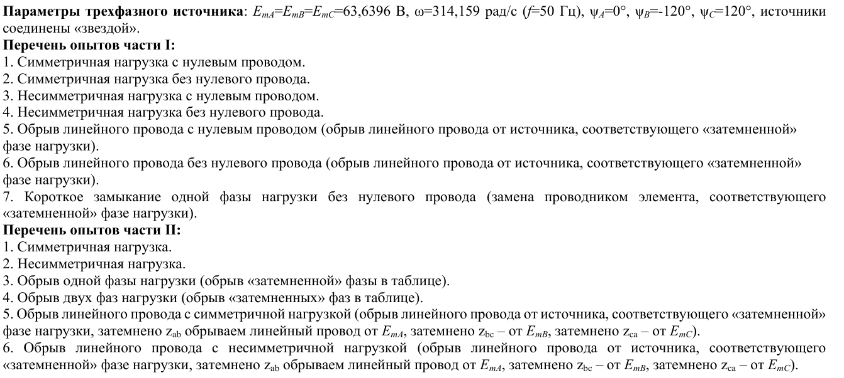
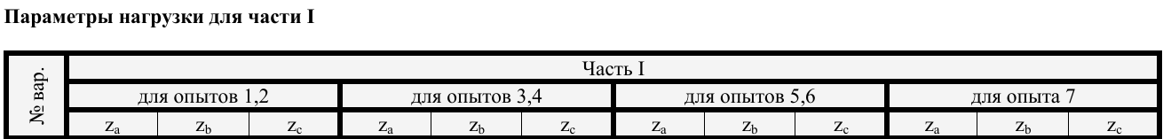
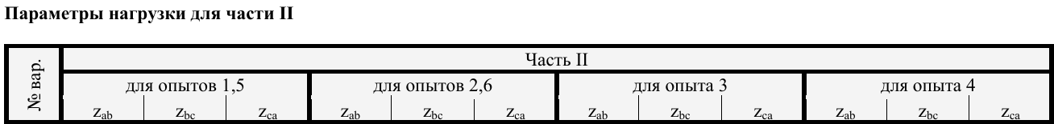

Ход работы

Часть I

